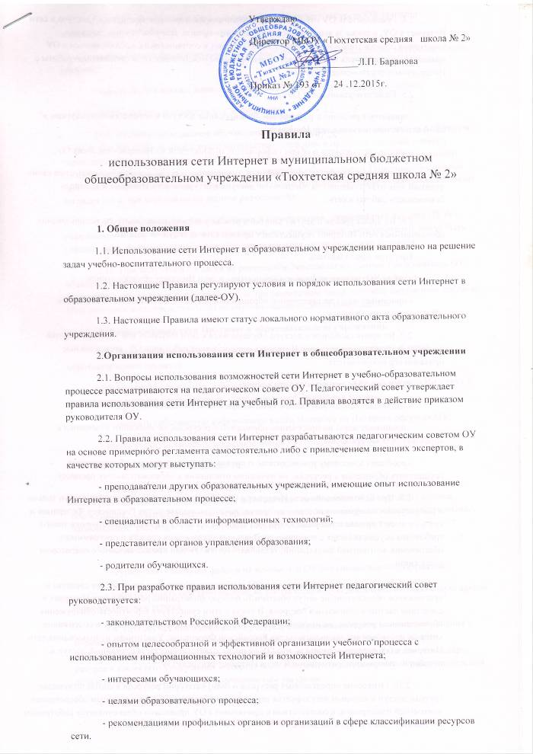2.4. Руководитель ОУ отвечает за обеспечение эффективного и безопасного доступа к сети Интернет в ОУ, а также за выполнение установленных правил. Для обеспечения доступа участников образовательного процесса к сети Интернет в соответствии с установленным в ОУ правилами руководитель ОУ назначает своим приказом ответственного за организацию работы с Интернетом и ограничение доступа.
2.5. Педагогический совет ОУ;
- принимает решение о разрешении /блокировании доступа к определенным ресурсам и (или) категориям ресурсов сети Интернет;
- определяет характер и объем информации, публикуемой на Интернет-ресурсах ОУ;
- дает руководителю ОУ рекомендации о назначении и освобождении от исполнения своих функций лиц, ответственных за обеспечение доступа к ресурсам сети Интернет и контроль безопасности работы в сети.
2.6. Во время уроков и других занятий в рамках учебного плана контроль использования обучающимися сети Интернет осуществляет преподаватель, ведущий занятие.
При этом преподаватель:
- наблюдает за использованием компьютера и сети Интернет обучающимися;
- принимает меры по пресечению обращений к ресурсам, не имеющим отношения к образовательному процессу.
2.7. Во время свободного доступа обучающихся к сети Интернет вне учебных занятий контроль использования ресурсов Интернета осуществляют работники ОУ, определенные приказом его руководителя.
Работник образовательного учреждения:
- наблюдает за использованием компьютера и сети Интернет обучающимися;
- принимает меры по пресечению обращений к ресурсам, не имеющим отношения к образовательному процессу;
- сообщает классному руководителю о преднамеренных попытках обучающегося осуществить обращение к ресурсам, не имеющим отношения к образовательному процессу.
2.8. При использовании сети Интернет в ОУ обучающимся предоставляется доступ только к тем ресурсам, содержание которых не противоречит законодательству Российской Федерации и которые имеют прямое отношение к образовательному процессу. Проверка выполнения такого требования осуществляется с помощью специальных технических средств и программного обеспечения контентной фильтрации, установленного в ОУ или предоставленного оператором услуг связи.
2.9. Пользователи сети Интернет в ОУ должны учитывать, что технические средства и программное обеспечение не могут обеспечить полную фильтрацию ресурсов сети Интернет в следствии частного обновления ресурсов. В связи с этим существует вероятность обнаружения обучающимися ресурсов, не имеющих отношения к образовательному процессу и содержание которых противоречит законодательству Российской Федерации. Участникам использования сети Интернет в ОУ следует осознавать, что ОУ не несет ответственности за случайный доступ к подобной информации, размещенной не на Интернет-ресурсах ОУ.
2.10. Отнесение определенных ресурсов и (или) категорий ресурсов в соответствующие группы, доступ к которым регулируется техническими средствами и программным обеспечением контентной фильтрации, в соответствии с принятыми в ОУ правилами обеспечивается работником ОУ, назначенным его руководителем.
2.11. Принципы размещения информации на Интернет-ресурсах ОУ призваны обеспечивать:
- соблюдение действующего законодательства Российской Федерации, интересов и прав граждан;
- защиту персональных данных обучающихся, преподавателей и сотрудников;
- достоверность и корректность информации.
2.12. Персональные данные обучающихся (включая фамилию и имя, класс /год обучения, возраст, фотографию, данные о месте жительства, телефонах и пр., иные сведения личного характера) могут размещаться на Интернет-ресурсах, создаваемых ОУ, только с письменного согласия родителей или иных законных представителей обучающихся. Персональные данные преподавателей и сотрудников ОУ размещаются на его Интернет-ресурсах только с письменного согласия лица, чьи персональные данные размещаются.
2.13. В информационных сообщениях и мероприятиях, размещенных на сайте ОУ без уведомления и получения согласия упомянутых лиц или законных представителей, могут быть указаны лишь фамилии и имя и отчество преподавателя, сотрудника или родителя.
2.14. При получении согласия на размещение персональных данных представитель ОУ обязан разъяснить возможные риски и последствия их опубликования. ОУ не несет ответственности за такие последствия, если предварительно было получено письменное согласие лица (его законного представителя) на опубликование персональных данных.
3. Использование сети Интернет в образовательном учреждении
3.1. Использование сети Интернет в ОУ осуществляется, как правило, в целях образовательного процесса.
3.2. По разрешению лица, ответственного за организацию в ОУ работы сети Интернет и ограничение доступа, преподаватели, сотрудники и обучающиеся в праве:
- размещать собственную информацию в сети Интернет на Интернет-ресурсах ОУ;
- иметь учетную запись электронной почты на Интернет-ресурсах ОУ.
3.3. Обучающемуся запрещается:
- обращаться к ресурсам, содержание и тематика которых недопустима для несовершеннолетних и / или нарушают законодательство Российской Федерации (эротика, порнография, пропаганда насилия, терроризма, политического или религиозного экстремизма, национальной, расовой и т.п. розни, иные ресурсы схожей направленности);
- осуществлять любые сделки через Интернет;
- осуществлять загрузки файлов на компьютер ОУ без специального разрешения;
- распространять оскорбительную, не соответствующую деятельности, порочащую других лиц информацию, угрозы.
3.4. При случайном обнаружении ресурса, содержание которого не имеет отношения к образовательному процессу, обучающийся обязан незамедлительно сообщить об этом преподавателю, проводящему занятия. Преподаватель обязан зафиксировать доменный адрес ресурса и время его обнаружения и сообщить об этом лицу, ответственному за работу локальной сети и ограничение доступа к информационным ресурсам.
Ответственный обязан:
- принять информацию от преподавателя;
- направить информацию о некатегоризированном ресурсе оператору технических средств и программного обеспечения технического ограничения доступа к информации ( в течение суток);
- в случае явного нарушения обнаруженным ресурсом законодательства Российской Федерации сообщить о нем по специальной «горячей линии» для принятия мер в соответствии с законодательством Российской Федерации ( в течение суток).
Передаваемая информация должна содержать:
- доменный адрес ресурса;
- сообщение о тематике ресурса, предположения о нарушении ресурсом законодательства Российской Федерации либо его несовместимости с задачами образовательного процесса;
- дату и время обнаружения;
- информацию об установленных в ОУ технических средствах технического ограничения доступа к информации.

